

Instituto Politécnico Nacional  
Escuela Superior de Cómputo  
Ingeniería en Sistemas Computacionales

**Compiladores**

**Práctica 6: Implementación de la clase que para obtener las tablas LR0, LR1, LALR.**

Profesor: Rafael Norman Saucedo Delgado

Alumno: Ayala Segoviano Donaldo Horacio

Boleta: 2019630415

**Introducción**

**Analizadores LR**

El tipo más frecuente de analizador sintáctico ascendente en la actualidad se basa en un concepto conocido como análisis sintáctico LR(k); la “L” indica la exploración de izquierda a derecha de la entrada, la “R” indica la construcción de una derivación por la derecha a la inversa, y la k para el número de símbolos de entrada de preanálisis que se utilizan al hacer decisiones del análisis sintáctico.

Los analizadores sin tácticos LR son controlados por tablas, en forma muy parecida a los analizadores sintácticos LL no recursivos.

Un analizador sintáctico LR realiza las decisiones de desplazamiento-reducción mediante el mantenimiento de estados, para llevar el registro de la ubicación que tenemos en un análisis sintáctico. Los estados representan conjuntos de “elementos”.

**Algoritmo de análisis sintáctico LR**

En la figura 3 se puede observar el diagrama de un analizador sintáctico LR. Consiste en una entrada, una salida, una pila, un programa controlador y una tabla de análisis sintáctico que tiene dos partes (ACCION y el ir _ A ). El programa controlador es igual para todos los analizadores sintácticos LR; sólo la tabla de análisis sintáctico cambia de un analizador sintáctico a otro. El programa de análisis sintáctico lee caracteres de un búfer de entrada, uno a la vez. En donde un analizador sintáctico de desplazamiento-reducción desplazaría a un símbolo, un analizador sintáctico LR desplaza a un estado.

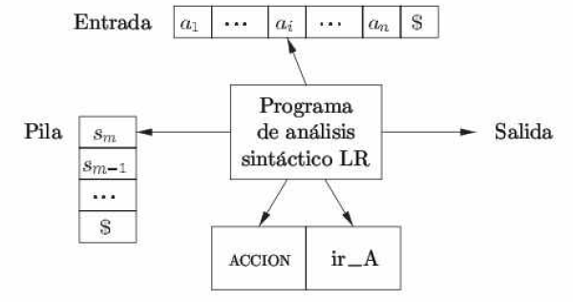

*Figura 1. Modelo de un analizador sintáctico LR.*

**Algoritmo de análisis sintáctico LR**

A continuación, se muestra el algoritmo de análisis sintáctico LR. Este algoritmo será el mismo para los diferentes analizadores sintácticos, sin importar con que tabla se esté trabajando.

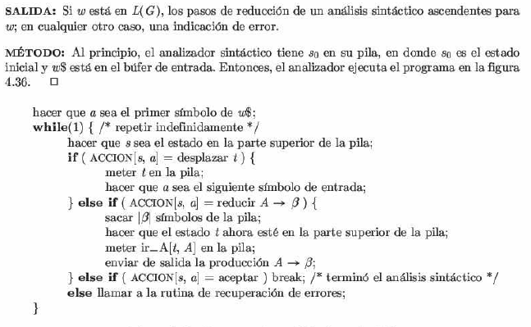  
*Figura 2. Algoritmo de análisis sintáctico LR.*

**Tabla LR**

El algoritmo de análisis sintáctico LR es controlado por una tabla, conocida como tabla LR (esta puede ser LR(0), LR(1) o LALR). La tabla de análisis sintáctico consiste en dos partes: una función de análisis sintáctico llamada *acción*, y una función ir_A.

1. La función ACCION recibe como argumentos un estado *i* y un terminal *a* (o $, el marcador de fin de entrada). El valor de ACCION [i, a] puede tener una de cuatro formas:

(a) Desplazar j, en donde j es un estado. La acción realizada por el analizador sintáctico desplaza en forma efectiva la entrada *a* hacia la pila, pero usa el estado j para representar la *a*.

(b) Reducir A->β. La acción del analizador reduce en forma efectiva a β en la parte superior de la pila, al encabezado A.

(c) Aceptar. El analizador sintáctico acepta la entrada y termina el análisis sintáctico.

(d) Error. El analizador sintáctico descubre un error en su entrada y realiza cierta acción correctiva.

2. Extendemos la función ir _ A , definida en los conjuntos de elementos, a los estados: s i ir_A [, A] =, entonces ir_A también asigna un estado *i* y un no terminal A al estado j.

Durante esta práctica se implementarán las tablas para los analizadores sintácticos LR(0), LR(1) y LALR.

**Algoritmo de subconjuntos LR0**

Un elemento LR(0) de una gramática G es una producción de G con un punto en cierta posición del cuerpo.

Una colección de conjuntos de elementos LR(0), conocida como la colección LR(0) canónica, proporciona la base para construir un autómata finito determinista, el cual se utiliza para realizar decisiones en el análisis sintáctico.

Para construir la colección LR(0) canónica de una gramática, definimos una gramática aumentada y dos funciones, CERRADURA e ir_A . Si G e s una gramática con el símbolo inicial S, entonces G’ la **gramática aumentada** para G, es G con un nuevo símbolo inicial S' y la producción S' -> S.

**Cerradura**

Si *I* es un conjunto de elementos para una gramática G, entonces CERRADURA(*I*) es el conjunto de elementos que se construyen a partir de *I* mediante las siguientes dos reglas:

1. A l principio, agregar cada elemento en *I* a CERRADURA(I).

2. Si A->α.Bβ está en CERRADURA(*I*) y B -> γ es una producción, entonces agregar el elemento B -> γ a CERRADURA(J), si no se encuentra ya ahí. Aplicar esta regla hasta que no puedan agregarse más elementos nuevos a CERRADURA (*I*).

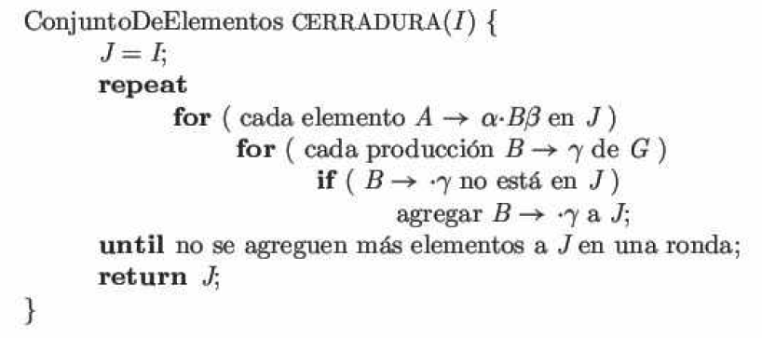

*Figura 3. Pseudocódigo para el conjunto Cerradura.*

**Ir_A**

La segunda función útil es ir_A (*I*, X), en donde *I* es un conjunto de elementos y X es un símbolo gramatical. ir _ A (*I*, X) se define como la cerradura del conjunto de todos los elementos [A -> αX**.**β], de tal forma que [A - > α**.**Xβ] se encuentre en *I*. La función ir _ A se utiliza para definir las transiciones en el autómata LR(0) para una gramática. Los estados del autómata corresponden a los conjuntos de elementos, y ir_A (J, X) especifica la transición que proviene del estado para *I*, con la entrada X.

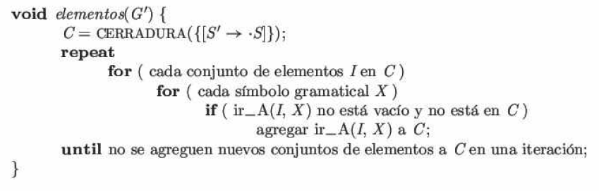

*Figura 4. Cálculo de la colección canónica de conjuntos de elementos LR(0).*

En la figura 4 se muestra el algoritmo que ayuda a calcular la colección canónica de conjuntos de elementos LR(0) para una gramática aumentada G’.

**Algoritmo de construcción de una tabla de análisis sintáctico SLR**

A continuación se muestra el algoritmo de construcción de una tabla de análisis sintáctico SLR o LR(0).

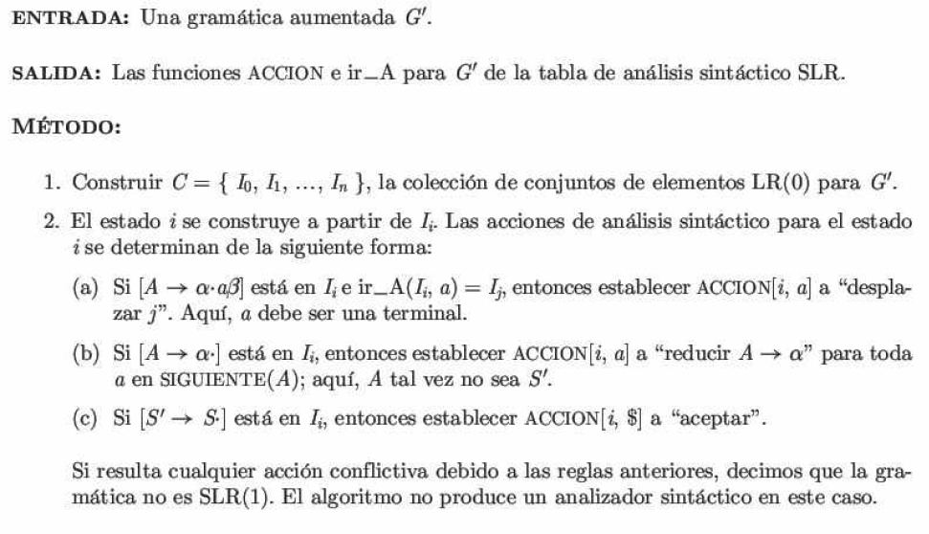  
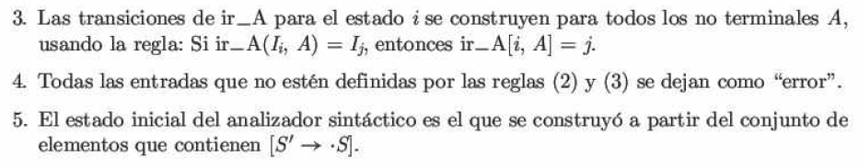

*Figura 5. Algoritmo de construcción de una tabla de análisis sintáctico SLR o LR(0).*

**Algoritmo de subconjuntos LR1**

Es posible transportar más información en el estado, que nos permita descartar algunas reducciones inválidas mediante A->α. Al dividir estados según sea necesario, podemos hacer que cada estado de un analizador sintáctico LR indique con exactitud qué símbolos de entrada pueden ir después de un mango a para el cual haya una posible reducción a A.

La información adicional se incorpora al estado mediante la redefinición de elementos, para que incluyan un símbolo terminal como un segundo componente. La forma general de un elemento se convierte en [A -> α .β, *a*], en donde A -> αβ es una producción y *a* es un terminal o el delimitador $ derecho. A un objeto de este tipo le llamamos **elemento LR(1)**.

El método para construir la colección de conjuntos de elementos LR(1) válidos es en esencia el mismo que para construir la colección canónica de conjuntos de elementos LR(0). Sólo necesitamos modificar los dos procedimientos CERRADURA e ir _ A .

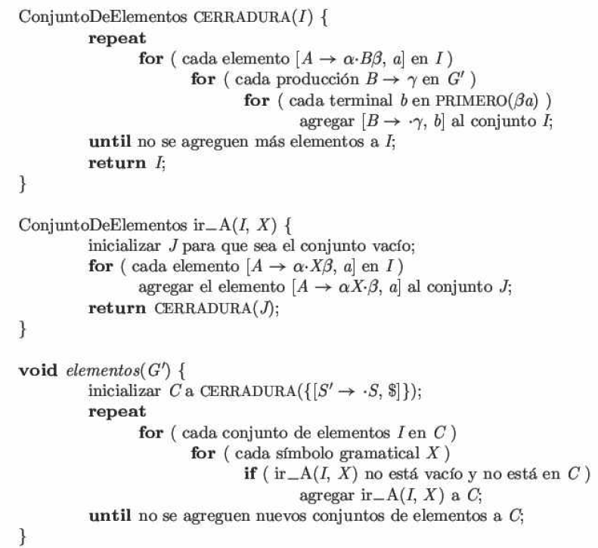  
*Figura 6. Funciones usadas para la construcción de elementos LR(1) para la gramática G’.*

**Algoritmo de construcción de una tabla de análisis sintáctico LR(1)**

A continuación se muestra el algoritmo para la construcción de una tabla de análisis sintáctico LR(1) o LR canónico.

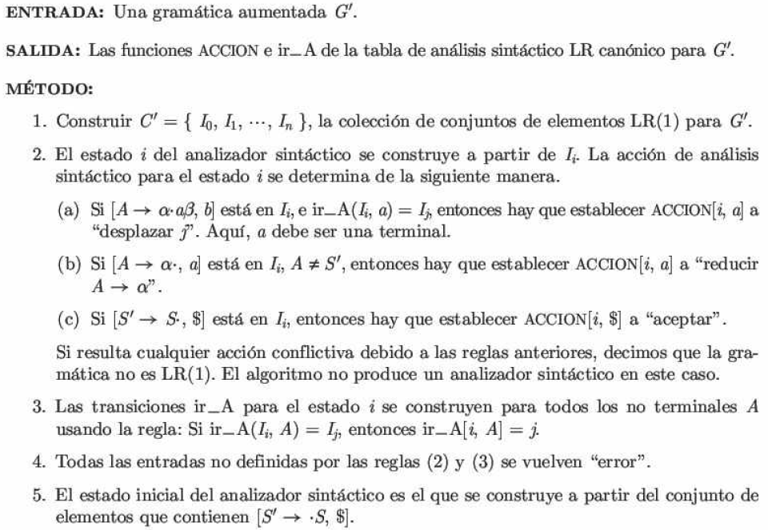  
*Figura 7. Algoritmo de construcción de la tabla de análisis sintáctico LR(1).*

**Algoritmo de construcción de la tabla de análisis sintáctico LALR**

Por último, se mostrará a continuación el algoritmo para generar tablas de análisis sintáctico LALR, se puede observar en el algoritmo que usa el algoritmo de subconjuntos para la construcción de la tabla LR(1).

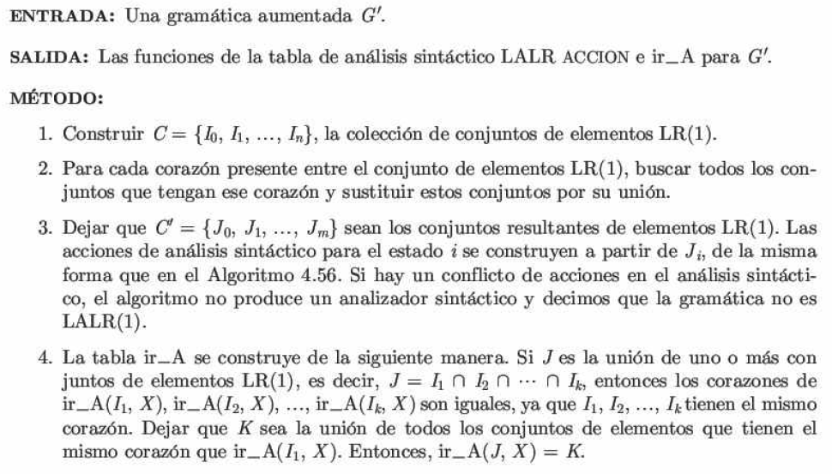*Figura 8. Algoritmo para la construcción de la tabla de análisis sintáctico LALR.*

**Características de la implementación de la práctica**

En la presente práctica se implementará la clase que generarán la tabla LR(0) para una gramática libre de contexto. La clase leerá la gramática desde un archivo de texto, el cual tiene que ser especificado al llamar al método correspondiente, y escribirá la gramática, así como las producciones numeradas, igualmente en un archivo.

El lenguaje de programación utilizado es C++ con la versión 7.5.0.

Las características del archivo de entrada y salida serán específicadas durante el desarrollo.

**Desarrollo**

**1. Definición del formato del archivo de texto de entrada y salida**

El formato del archivo de texto de entrada donde se definirá la gramática a la cual se le generará la tabla LR es de la siguiente forma:

**Primera línea**: Consistirá de un solo carácter que denotará el símbolo inicial de la gramática, debe pertenecer al conjunto de los símbolos no terminales, que son las mayúsculas del alfabeto inglés a excepción de la *Z*, ya que será usada para aumentar la gramática.

**Siguientes líneas**: cadenas de la forma *S->alfa*, donde, *S* es un carácter de las mayúsculas del alfabeto inglés denotando la cabeza de la producción a excepción de *Z* (será usado para extender la gramática), seguido de la cadena “*->*”, y seguido de esta cadena viene *alfa* que es una secuencia de caracteres mayúsculas y minúsculas, incluyendo a *‘3’* que denota a épsilon, que determina el cuerpo de la producción. Se pueden escribir tantas producciones como se desee, siempre y cuando la gramática descrita sea una gramática válida.

Es importante destacar que se debe denotar un solo cuerpo por producción y se especificará una sola producción por línea, es decir, la especificación de varios cuerpos por producción en una sola línea, (por ejemplo: *S->a|b*) no está permitida.

El alfabeto de entrada consistirá solamente de:

**Mayúsculas del alfabeto inglés a excepción de *Z*:** denotan los no terminales.

**Minúsculas del alfabeto inglés:** denotan los terminales.

**Carácter ‘3’:** Denota a épsilon.

El formato de archivo de salida, donde se escribirá el resultado del programa, es decir, la tabla LR consistirá de lo siguiente:

**Primera línea:** se compondrá de la cadena “Símbolo inicial: ” seguida del carácter que denota al símbolo inicial de la gramática de entrada.

**Siguientes n líneas:** Serán las n producciones seguidas de su correspondiente numeración.

**Siguiente línea:** Corresponderá a el encabezado de la tabla que son los terminales, el símbolo ‘$’ y los no terminales dependiendo de la tabla generada.

**Siguientes x líneas:** Seránlas filas de la tabla, que consisten en los números correspondientes a el número asignado a los conjuntos obtenidos en el algoritmo de los subconjuntos seguidos de las entradas de la tabla. Las entradas de la tabla, serán de 4 tipos:

- OK: Es la entrada que indica la aceptación de una cadena.

- d#: El carácter ‘d’ seguido de un número decimal, indica el desplazamiento al conjunto #.

- r#: El carácter ‘r’ seguido de un número decimal #, indica la reducción con la producción numerada con el número #.

- #: Un número decimal # solo, indica la acción de MOVER.

En caso de que no exista una entrada, se considera un error al hacer el análisis sintáctico.

**2. Diseño del diagrama de clases**

Antes de comenzar la implementación en el lenguaje de programación, se necesita hacer un bosquejo del programa, para esto se realizará un diagrama de clases que permitirá programar de una forma más organizada y ayudará a eficientizar el trabajo. A continuación, se muestra el diagrama de clases diseñado para la implementación del programa.

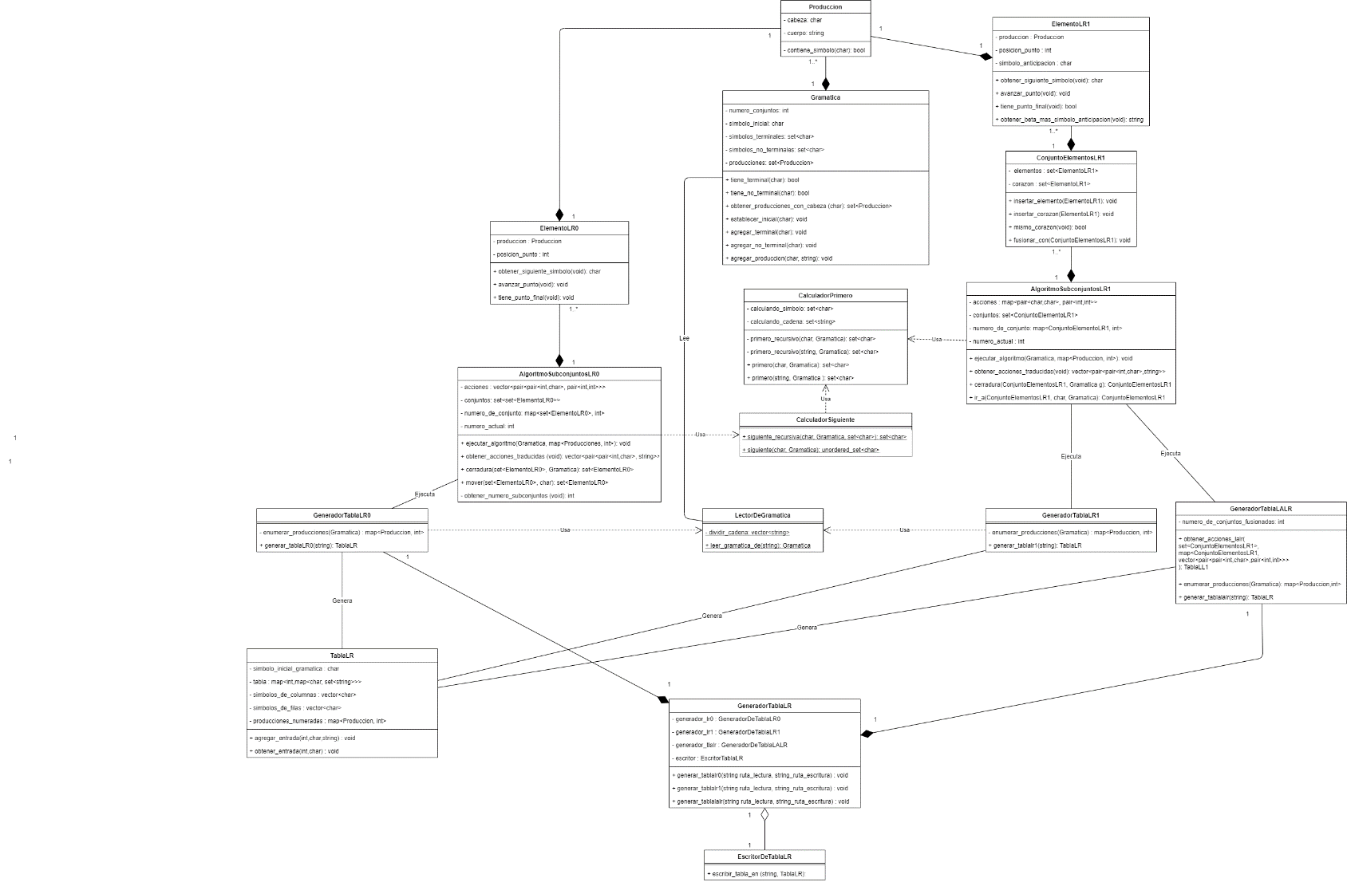*Figura 9. Diagrama de clases para la obtención de las tablas de análisis sintáctico LR.*

**3. Implementación de las clases**

Ahora se procederá a implementar en el lenguaje de programación C++ las clases especificadas en el diagrama de clases. El código de dichas clases será adjuntado a la práctica para su consulta.

**4. Pruebas.**

Una vez terminada la codificación de las clases, se procederá a hacer pruebas para comprobar que el generador funciona correctamente. Para esto, se usará una gramática con la que ya se ha trabajado manualmente el algoritmo para verificar el funcionamiento del programa.

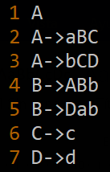  
*Figura 10. Contenido del archivo de entrada que especifica la gramática.*

En la Figura 10 se muestra el contenido del archivo “Gramatica.txt” que contiene la gramática y que se entregará a el programa para que generen las tablas LR. Ahora, se procederá a ejecutar el programa y se observará la salida. Se comenzará por obtener la tabla de análisis sintáctico LR(0).

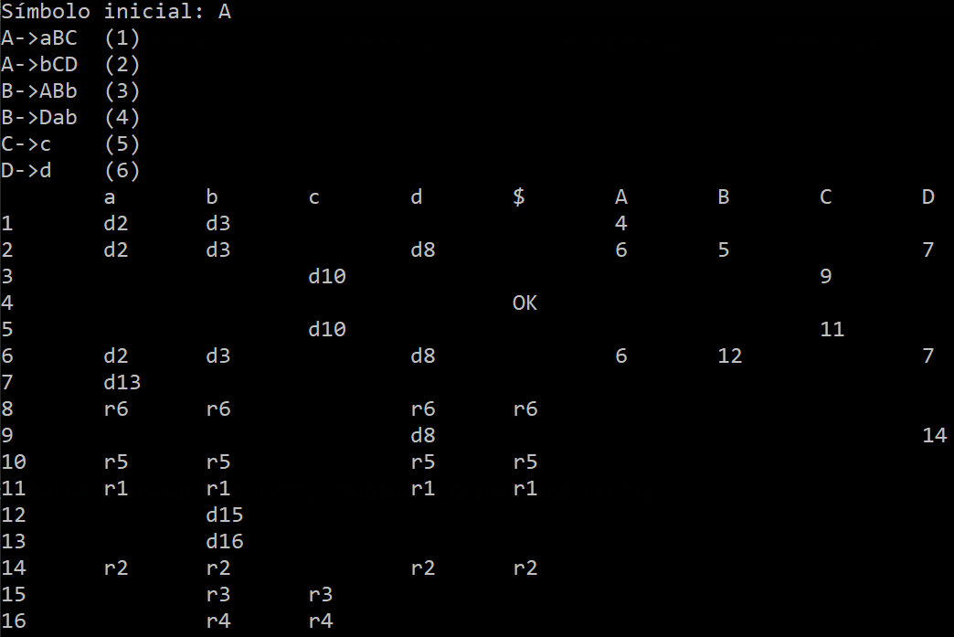

*Figura 11. Tabla de análisis sintáctico LR(0) para la gramática especificada en la figura7.*

Para verificar que la tabla es correcta, se analizará una cadena obtenida mediante derivaciones de la gramática, con el algoritmo de análisis sintáctico LR.

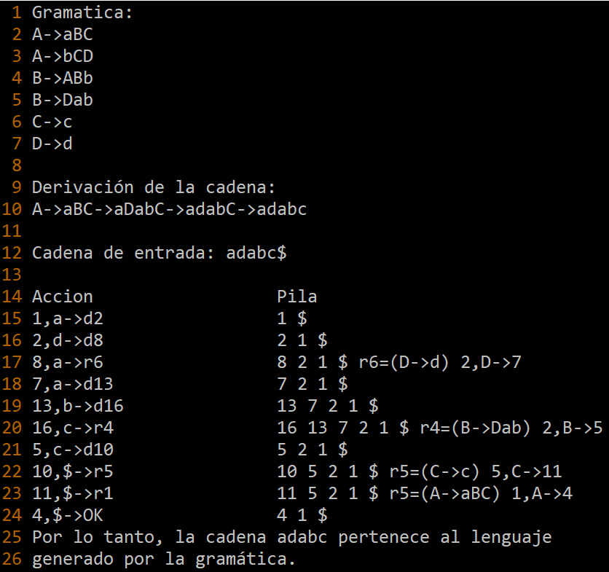  
*Figura 12. Ejecución del algoritmo de análisis sintáctico LR con la tabla LR(0) obtenida.*

En la figura 12, se puede observar la ejecución del algoritmo de análisis sintáctico LR para una cadena que fue derivada de la gramática a la cual se le generó la tabla LR(0), y dado que el algoritmo de análisis sintáctico que usa la tabla LR(0) generada por el programa hecho en esta práctica aceptó la cadena, entonces podemos concluir que la tabla LR(0) generada es correcta y el programa realizado funciona correctamente.

Ahora se generará la tabla de análisis sintáctico LR(1) para la misma gramática especificada en la figura 10 mediante el programa, y se muestra el resultado a continuación.

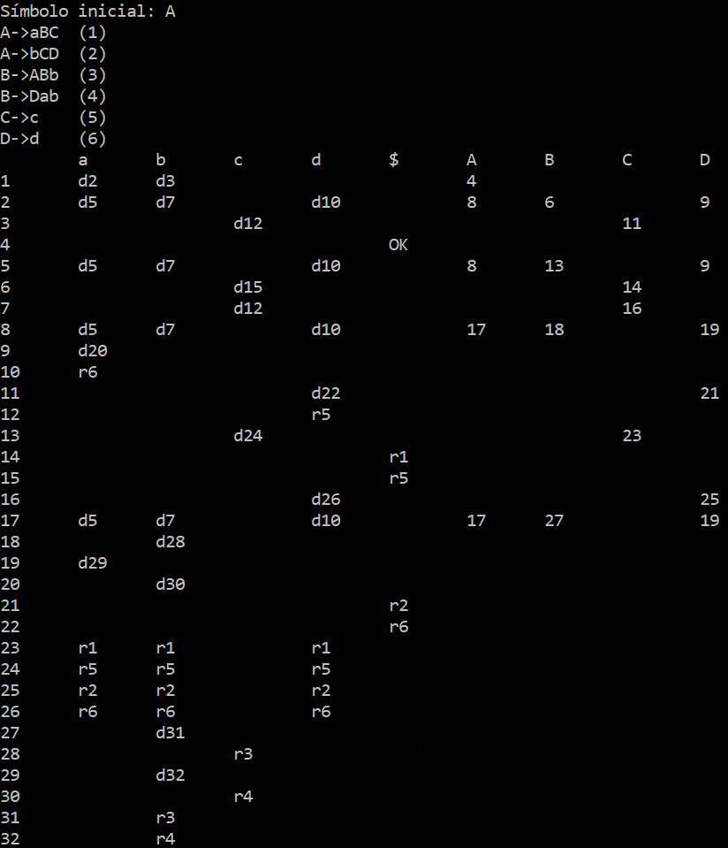  
*Figura 13. Tabla de análisis sintáctico LR(1) para la gramática especificada en la figura 7.*

Se realizará el análisis con la misma cadena que en la tabla LR(0) para verificar si es correcta.

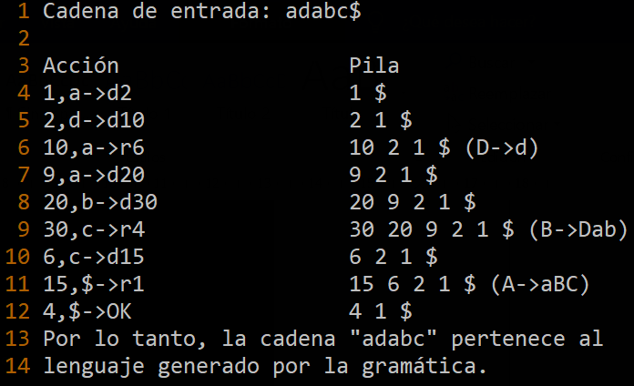

*Figura 14. Ejecución del algoritmo de análisis sintáctico LR con la tabla LR(1) obtenida, especificada en la figura 13.*

Por último, se procederá a ejecutar el programa para obtener la tabla de análisis sintáctico LALR para la gramática especificada en la figura 7. A continuación se muestra el resultado de la ejecución.

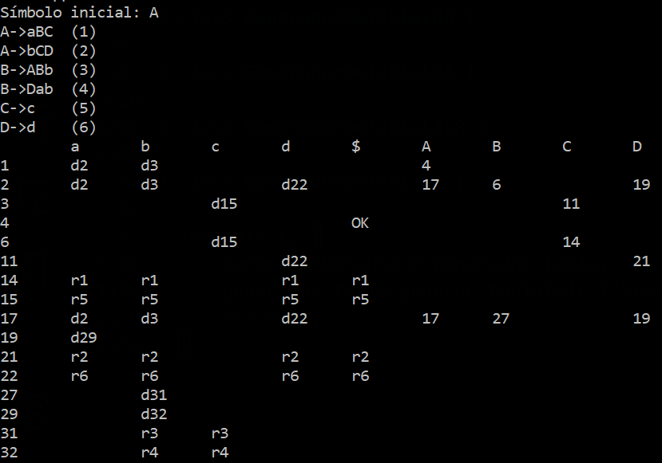

*Figura 15. Tabla de análisis sintáctico LALR para la gramática especificada en la figura 10.*

Ahora, al igual que con las tablas anteriores se ejecutará el algoritmo de análisis sintáctico para la cadena derivada de la gramática original para verificar que la tabla obtenida es correcta.

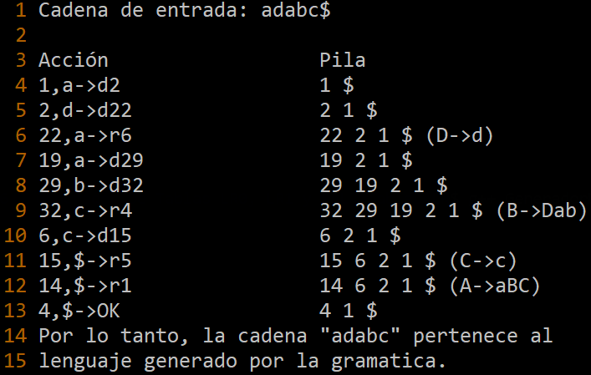  
*Figura 16. Ejecución del algoritmo de análisis sintáctico LR con la tabla LALR obtenida, especificada en la figura 15.*

En la figura 14 también se obtuvo que la cadena pertenece al lenguaje generado por la gramática de entrada, por lo que se comprueba que la tabla LALR obtenida por el programa también es correcta.

Así, se puede concluir, dado que las tres tablas de análisis sintáctico son correctas, que el programa genera tablas LR correctas.

**Conclusiones**

Durante la realización de la práctica se tuvieron algunas dificultades debido que el algoritmo para generar la tablas LR es algo difícil de modelar con código. Se pudo llegar a la conclusión de que es mejor programar un generador de tablas LR que hacer el procedimiento a mano, ya que puede ser un procedimiento bastante largo.

Durante la realización de la práctica también se pudo obtener una mejor comprensión de los algoritmos para generar la tabla LR0. También se pudieron obtener diversos conocimientos de programación, específicamente del lenguaje de programación C++, ya que se enfrentaron diferentes retos para modelar mediante objetos el algoritmo.

**Referencias**

* Aho A., Lam M. (2008) *Compiladores, principios técnicas y herramientas. Segunda edición*. México: Pearson Education.
* Hopcroft, J.E., Ullman, J.D. (1979) *Introduction to Automata Theory, Languages and Computation*. Pearson Addison-Wesley.